SEGUNDA GUERRA MUNDIAL
A Segunda Guerra Mundial foi o maior conflito da humanidade, estendeu-se por seis anos e colocou Aliados contra o Eixo, resultando na morte de dezenas de milhões de pessoas.
A Segunda Guerra Mundial foi um conflito que se estendeu de 1939 a 1945 e foi responsável pela morte de cerca de 60 milhões de pessoas (embora existam estatísticas que apontem a possibilidade do número de mortos ser maior). A Segunda Guerra Mundial é, até hoje, o maior conflito da história da humanidade e ficou marcada por acontecimentos como o Holocausto e os bombardeios atômicos sobre Hiroshima e Nagasaki.

Causas
A causa direta e imediata que levou ao início da Segunda Guerra Mundial foi o expansionismo da Alemanha Nazista. O expansionismo alemão manifestava a ideologia nazista, que, após ascender ao poder em 1933, procurou formar um império (chamado Terceiro Reich) no que era chamado de Lebensraum, ou “espaço vital”, uma área da Europa que, por suposto, pertencia historicamente aos germânicos.
O nazismo nasceu na Alemanha como resultado direto do desfecho da Primeira Guerra Mundial. A derrota e a humilhação nessa guerra contribuíram para a radicalização da sociedade alemã. A ideia consolidada naquela sociedade foi de que a derrota na guerra tinha sido injusta. Para agravar, os termos do Tratado de Versalhes foram pesados e considerados ultrajantes pelos alemães, e isso contribuiu para aumentar um sentimento de revanchismo.
A Alemanha, após a Primeira Guerra, experimentou sua primeira experiência democrática por meio da República de Weimar, baseada nos conceitos da social-democracia. Esse período, como reflexo da guerra e da Crise de 1929, ficou marcado por uma forte crise econômica que levou o país à falência.
Toda essa situação fez com que a democracia liberal entrasse em crise, mas não somente lá, e isso permitiu a ascensão de políticos com discurso autoritário. Um desses foi Adolf Hitler, jovem austríaco que lutou pelo exército alemão na Primeira Guerra e tornou-se rancoroso pela derrota alemã.
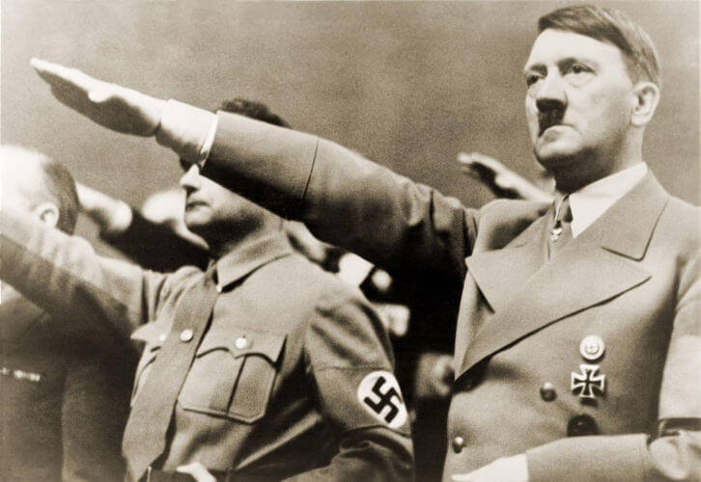
O expansionismo germânico foi posto em prática por Adolf Hitler, o líder da Alemanha Nazista.*
Quando Hitler assumiu o poder da Alemanha, em 1933, ele iniciou um projeto de recuperação econômica e um programa de doutrinação da população. O nazismo promoveu uma verdadeira campanha de difamação e perseguição sobretudo contra os judeus, social-democratas e comunistas. Em meados da década de 1930, o país começou a rearmar-se.
O rearmamento alemão foi um aberto desafio do governo nazista ao Tratado de Versalhes, que previa condições rígidas para a existência do exército alemão. Os desafios dos nazistas ao tratado não sofreram nenhum tipo de resposta de ingleses e franceses, e, então, os alemães partiram para a expansão territorial de seu país.
A expansão territorial da Alemanha fazia parte da citada ideia do “espaço vital”, o espaço territorial que os nazistas alegavam ser um direito inerente dos arianos (ideal de raça segundo a ideologia nazista). Essa expansão territorial influenciou-os a ambicionarem a Áustria, país vizinho de população germânica.
A anexação da Áustria aconteceu em 1938 e ficou conhecida como Anschluss. Em seguida, os nazistas voltaram-se para os Sudetos, região da Checoslováquia ocupada por população germânica. A questão dos Sudetos levou a uma crise diplomática que resultou na Conferência de Munique, na qual ingleses e franceses concordaram com a anexação dos Sudetos pela Alemanha.
A condição para isso era o fim das exigências territoriais dos alemães, o que foi aceito por Hitler. No entanto, esse aceite era um blefe, e logo a Alemanha voltou-se para a Polônia, nação que surgiu de território perdido pelos alemães na Primeira Guerra Mundial. O aumento das tensões entre Alemanha e Polônia levou franceses e britânicos a ameaçarem a primeira de guerra caso a segunda fosse invadida.
Hitler acreditava que franceses e ingleses não teriam coragem de sustentar suas ameaças e, assim, ordenou a invasão na Polônia. As tropas alemãs entraram em território polonês em 1º de setembro de 1939, e dois dias depois franceses e ingleses declaravam guerra à Alemanha, marcando o início da Segunda Guerra Mundial.

Combatentes
A Segunda Guerra Mundial foi um conflito que perdurou seis anos, período no qual dois lados enfrentaram-se em ataques de dimensões gigantescas. Os envolvidos nessa guerra ficaram conhecidos como Aliados e Eixo, sendo:
- Aliados: seus principais membros foram Reino Unido, França, União Soviética e Estados Unidos;
- Eixo: seus principais membros foram Alemanha, Itália e Japão.
Os acontecimentos da Segunda Guerra Mundial alcançaram escala global e contaram com a participação de nações de todos os continentes habitados. O Brasil participou desse conflito, e, a partir de 1942, declarou guerra ao Eixo, juntando-se, portanto, aos Aliados.

Fases
Para facilitar a assimilação do seu conteúdo, os acontecimentos da Segunda Guerra Mundial podem ser organizados em fases, que são:
- Supremacia do Eixo (1939-1941): Fase marcada pela supremacia dos alemães sobre seus adversários na Europa por meio do uso da blitzkrieg (“tática da guerra-relâmpago”). Na Ásia, os japoneses expandiam seus territórios rapidamente pelo Sudeste asiático;
- Equilíbrio de forças (1942-1943): Fase do equilíbrio de forças iniciado com derrota dos alemães na Batalha de Stalingrado. Na Ásia, os japoneses também tinham perdido considerável força, e a situação nos dois continentes estava indefinida;
- Derrota do Eixo (1944-1945): Última fase do conflito caracterizada pela derrocada do Eixo. A Itália foi reconquistada pelos Aliados, e Alemanha e Japão resistiram até a invasão e destruição quase completa de seus países.
Um dos pontos muito importantes de entender a respeito da primeira fase da Segunda Guerra é a utilização do blitzkrieg. Essa tática foi usada pelos alemães em locais como Polônia e França. A guerra-relâmpago consistia em uma estratégia que coordenava ataques de artilharia e infantaria contra as defesas adversárias, à procura de romper a linha do oponente. Quando isso acontecia, a infantaria e os blindados alemães penetravam essa brecha.
Até 1941, a blitzkrieg foi praticamente imbatível e permitiu os alemães conquistarem a Polônia, Dinamarca, Noruega, Holanda, Bélgica, França, Iugoslávia e Grécia. Assim, os alemães passaram a dominar grande parte do continente europeu e partiram para a conquista do seu grande adversário: a União Soviética.
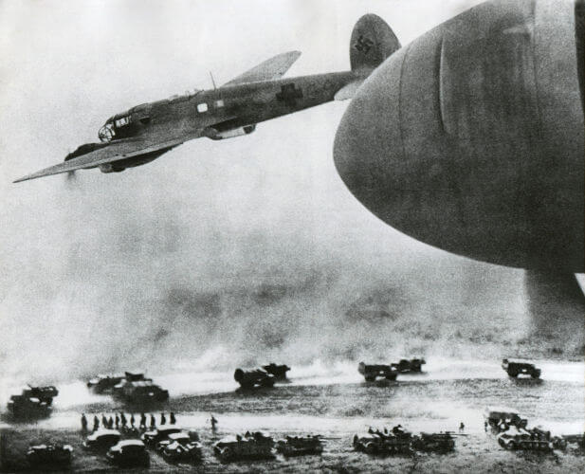
Tropas alemãs em movimento durante as primeiras horas da Operação Barbarossa.*
A invasão da União Soviética ocorreu, em 22 de junho em 1941, por meio da Operação Barbarossa. O domínio dessa nação era um objetivo central dos nazistas, que buscavam destruir o bolchevismo, conquistar o território para formar colônias alemãs e, principalmente, apropriar-se das riquezas naturais dos soviéticos — as reservas de ferro, carvão e petróleo.
A conquista da União Soviética deveria acontecer em oito semanas, conforme plano original dos nazistas, porque eles sabiam que não possuíam recursos suficientes para sustentar uma guerra a longo prazo contra os russos. Quando as tropas alemãs invadiram o país, elas partiram para a conquista de alvos importantes.
Esses alvos eram Leningrado, no norte; Moscou, no centro; e Kiev, Stalingrado e Cáucaso, no sul. Leningrado chegou a ser cercada pelos nazistas durante quase 900 dias (o objetivo era deixar a cidade morrer de fome), e as tropas alemãs ficaram a poucos quilômetros de Moscou, mas foram forçadas a recuar.
O sul foi onde os nazistas tiveram grandes problemas. Após conquistarem Kiev, as tropas nazistas foram divididas para tomarem Stalingrado e o Cáucaso ao mesmo tempo. A resistência em Stalingrado, porém, foi gigantesca, e essa foi a maior batalha de toda a Segunda Guerra, contabilizando mais de um milhão de mortos.
A derrota dos nazistas em Stalingrado consolidou-se com a Operação Urano e selou o destino do país na guerra. Com a sua economia em ruínas, exércitos cansados e em número cada vez menor, os nazistas foram empurrados de volta para a Alemanha, gradativamente, ao longo dos anos seguintes. A última grande derrota nos nazistas na União Soviética aconteceu em Kursk, no que foi a maior batalha de tanques da história.
O esfacelamento da força do Eixo também aconteceu devido aos seguintes acontecimentos:
- Derrota no norte da África;
- Desembarque de tropas Aliadas na Itália;
- Dia D.
Em 1945, a Alemanha era um país encurralado por forças aliadas: soviéticos pelo leste e americanos e britânicos pelo sul e oeste. Os últimos grandes esforços dos alemães nessa guerra foram na Batalha das Ardenas e a resistência final realizada em Berlim.

Segunda Guerra Na Ásia
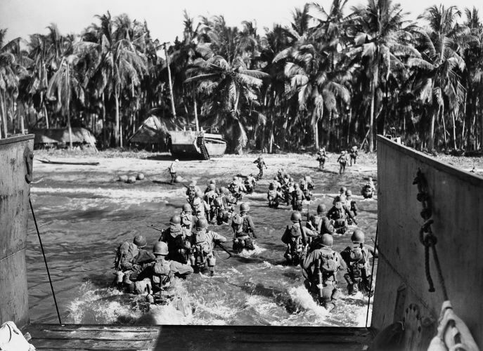
Tropas americanas em ação durante combate na Guerra do Pacífico.
O conflito na Ásia, também conhecido como Guerra do Pacífico, ficou conhecido pela luta entre americanos e japoneses. A guerra na Ásia, porém, acontecia desde 1937 com o conflito entre chineses e japoneses. O Japão era um país dominado por uma extrema-direita militarista que procurou expandir a influência de seu país pela Ásia.
A China foi invadida em 1931, o que resultou no início da Segunda Guerra Sino-Japonesa em 1937. Os combates contra os chineses mesclaram-se com os da Segunda Guerra Mundial. Os japoneses chegaram a lutar contra os soviéticos na região da Mongólia, em 1939, e foram derrotados. Depois disso, passaram a priorizar a conquista do Sudeste asiático.
Entre 1940 e 1941, os japoneses invadiram uma série de locais nessa região e foram vitoriosos. A entrada dos Estados Unidos nesse cenário de guerra deu-se quando os japoneses atacaram a base naval de Pearl Harbor, em 7 de dezembro de 1941, resultando em certa destruição material para a Marinha americana e na morte de cerca de duas mil pessoas.
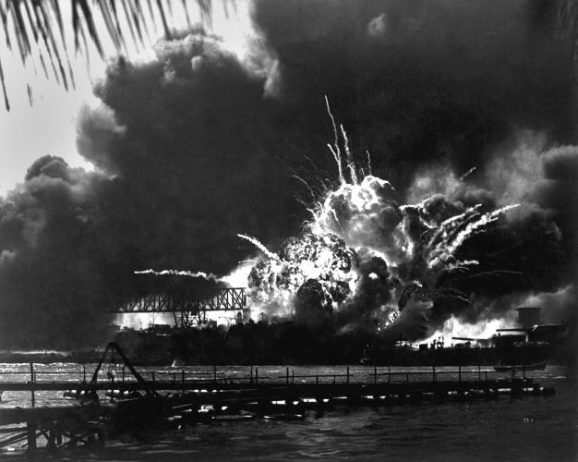
O ataque à base naval de Pearl Harbor aconteceu em 7 de dezembro de 1941 e provocou a entrada dos EUA na Segunda Guerra Mundial.
No dia seguinte, os americanos declararam guerra ao Japão, e a luta entre americanos e japoneses resultou em batalhas como:
- Batalha de Midway;
- Batalha de Guadalcanal;
- Batalha do Golfo de Leyte;
- Batalha de Tarawa;
- Batalha de Iwo Jima;
- Batalha de Okinawa.
A resistência japonesa prolongou o conflito até 1945, mas a sua situação foi deteriorando-se progressivamente, e, em 1945, o país estava encurralado e a economia em frangalhos. Em julho de 1945, os Aliados exigiram a rendição dos japoneses, mas, com a negativa japonesa, os americanos optaram por planejar o lançamento das bombas atômicas em duas cidades japonesas.

Como terminou
- Europa
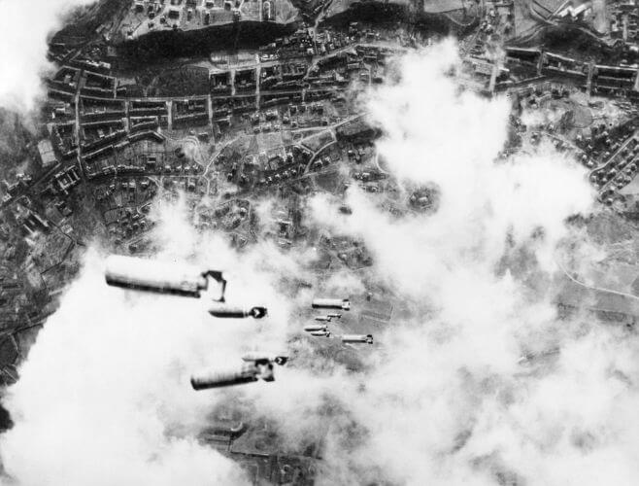
Bombardeio aliado sobre a cidade alemã de Dresden, em 1945.
A Segunda Guerra Mundial teve fim na Europa após a Batalha de Berlim, que aconteceu em abril de 1945. Nessa batalha, os soviéticos mobilizaram 2,5 milhões de soldados para atacar a capital alemã. Os alemães, por sua vez, organizaram uma resistência final de maneira precária e que contou com a presença de crianças e idosos nas fileiras de seus exércitos.
Poucas semanas depois, as tropas soviéticas conseguiram entrar no Reichstag (Parlamento alemão), e, logo depois disso, Hitler e Eva Braun, sua esposa, cometeram suicídio. Outros membros da cúpula nazista fizeram o mesmo, e o comando do país foi transmitido para Karl Dönitz, que realizou a rendição oficial da Alemanha, em 8 de maio de 1945.

- Ásia
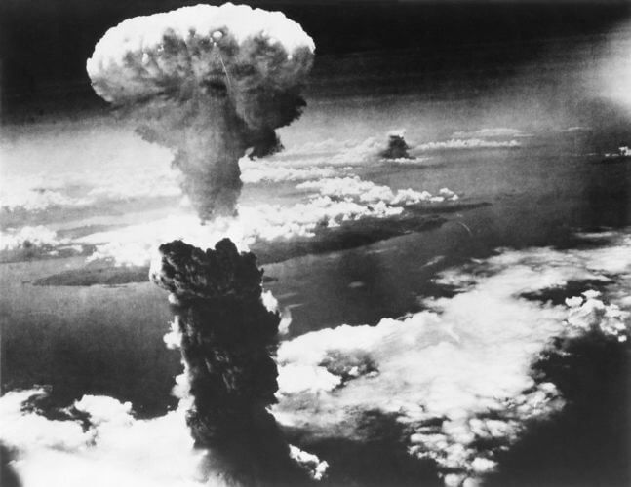
Imagem da explosão causada pela bomba atômica lançada em Hiroshima no dia 6 de agosto de 1945.
A guerra na Ásia perpetuou-se até setembro de 1945 e só teve fim quando as duas bombas atômicas foram lançadas sobre território japonês. Os japoneses negaram-se a render-se quando os Aliados emitiram a Declaração de Potsdam, e assim os Estados Unidos preparam as bombas atômicas para lançarem sobre o Japão.
A primeira foi lançada sobre Hiroshima, no dia 6 de agosto, e a segunda, sobre Nagasaki, no dia 9 de agosto de 1945. O impacto da destruição causado pelas bombas forçou o imperador japonês, Hirohito, a render-se incondicionalmente aos americanos no dia 2 de setembro de 1945.

Consequências
A Segunda Guerra Mundial, como acontecimento marcante da história da humanidade, realizou profundas transformações no mundo. A começar pela derrocada do extremismo autoritário das ideologias conservadoras, a Segunda Guerra Mundial consolidou a influência da social-democracia e do Estado de bem-estar social na Europa.
Depois da guerra, as diferenças ideológicas entre Estados Unidos e União Soviética levaram ao início da Guerra Fria — conflito político-ideológico entre esses dois países. A Guerra Fria dividiu o mundo em dois grandes blocos, e as tensões causadas por ela resultaram uma série de conflitos ao longo da segunda metade do século XX.
Os crimes de guerra cometidos nesse período foram parcialmente julgados em tribunais de guerra montados pelos Aliados. Os crimes cometidos pelos nazistas, relacionados principalmente com o Holocausto, resultaram na criação do Tribunal Internacional de Nuremberg; e na Ásia, os crimes de guerra cometidos pelo Japão foram julgados no Tribunal Internacional para o Extremo Oriente.

